2014年搞笑诺贝尔医学奖：流鼻血？上腌猪肉条！
2014年的搞笑诺贝尔奖医学奖颁发给了美国密歇根州立大学头颈外科学系底特律医疗中心的汉弗莱斯（Ian Humphreys）医生和印度医生索娜尓•萨莱娅（Sonal Saraiya）等人。睿智无比的他们发现了治疗鼻出血的新办法：塞上腌猪肉条。所以，看美女就流鼻血的男士请自备猪肉条，要咸的。
其实，这个看似搞笑的研究让我们认识到了一种新的罕见病——血小板无力症（Glanzmann thrombasthenia），研究者们当初正是因为用精心制作的腌猪肉作为填塞物填塞到一个血小板无力症患儿的鼻腔止住了出血，挽救了孩子的生命。这种方法不仅快速有效，且安全无副作用（怎么感觉这是一种特效药的广告呢）。但事实证明，患病的孩子确实在24小时内完全停止出血，并在治疗后72小时病愈出院。可见腌猪肉的神奇功效。
故事是这样的：患者是一名4岁儿童，他在3个月大时就被诊断为血小板无力症。入院时他的状况还好，只是鼻部有少量的血浆渗出，而随后忽然出现鼻出血，进入昏睡状态，并伴有各种出血性休克的症状。血红蛋白也迅速跌至5.8 g/dL（正常值应在11以上）。在给予药物治疗无效的情况下，紧急手术治疗看似起到了暂时的缓解作用，但是术后第5天，可怜的孩子再次出血，危及生命。
而就在这个时候，腌猪肉条闪亮登场——它们被精心制作成0.5×0.5×3.5cm大小，并在一段系上缝合线，放入鼻腔。然后，难以想象的奇迹发生了：医生们急中生智使用的腌猪肉条成功止住了出血，孩子的出血情况改善，一切平稳。
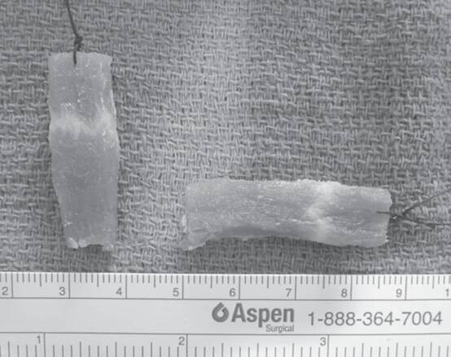
当时起了巨大作用的腌猪肉条。
其实，腌猪肉治疗鼻出血，历史早有案例，早的可追溯到19世纪到20世纪中叶。更加有趣的是，在1940年美国召开的耳鼻喉学会上，也有医生表示用腌猪肉条治疗鼻出血是个非常有价值的办法。至于腌制猪肉为啥能止血，可能的解释是高盐可以造成显著的粘膜水肿，而这种水肿可以进而使得附近的血管产生一种生理填塞现象达到止血的目的。但是不容忽视的是，腌猪肉上难免存在细菌或者寄生虫，由此导致的感染也要注意防范。
最后，不得不说一下血小板无力症，这是一种罕见的先天性血小板凝血功能障碍。这种病于1918年被瑞士的儿科医生爱德华·格兰兹曼（Eduard Glanzmann）提出，因此也以他的名字命名。患者通常会在6岁以前出现紫癜、牙龈出血、鼻出血等症状，也有以胃部出血为主诉的病例。这种病的发病率大约为100万分之一，会导致严重的出血甚至威胁生命。患者的鼻出血是最频发和危险的症状之一，大约82%的病人都出现过这一症状。腌猪肉条可不是治疗鼻出血的常规手段。鼻出血的治疗方法有药物治疗和手术治疗两种：药物治疗包括给予重组因子Ⅶ，抗纤溶剂或者在急性出血时输入血小板（有无红细胞均可）；手术治疗有鼻填充、电凝血、激光凝血、鼻中隔成形术和栓塞术等。不过，它们听起来都没有一片透着胭脂色的腌猪肉条看着好吃啊。
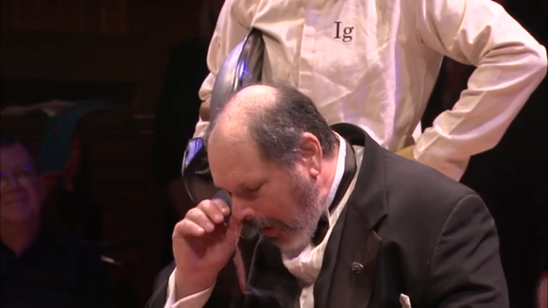在今天的搞笑诺奖颁奖典礼上，研究者往鼻子里塞腌猪肉条。身后戴着拳击手套的工作人员本来打算制造鼻出血的实验环境，结果也被风纪委员会叫停了……

